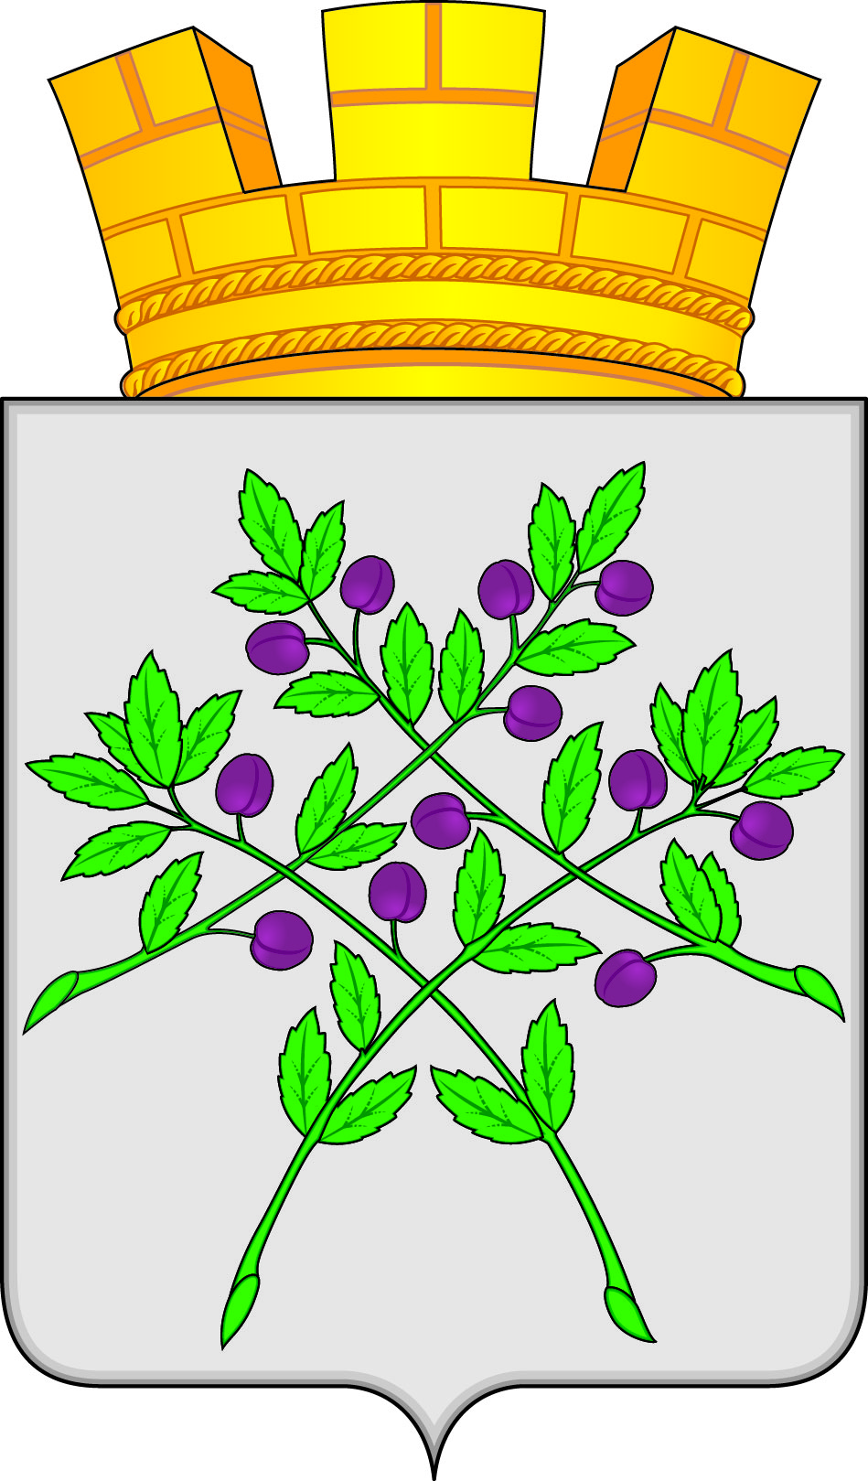

**СОВЕТ ДЕПУТАТОВ**

**КРАСНОСЛОБОДСКОГО ГОРОДСКОГО ПОСЕЛЕНИЯ**

**КРАСНОСЛОБОДСКОГО МУНИЦИПАЛЬНОГО РАЙОНА**

**РЕСПУБЛИКИ МОРДОВИЯ СЕДЬМОГО СОЗЫВА**

**Двадцать четвертая сессия**

**РЕШЕНИЕ**

**от 07.02.2025 г. № 01**

**г. Краснослободск**

**Об отчете о результатах деятельности главы администрации Краснослободского городского поселения и администрации Краснослободского**

**городского поселения за 2024 год и об утверждении Плана мероприятий**

**по реализации Послания Главы Республики Мордовия А. А. Здунова Государственному Собранию Республики Мордовия на 2025 год**

В соответствии с Федеральным законом от 6 октября 2003 г. № 131-ФЗ «Об общих принципах организации местного самоуправления в Российской Федерации», Уставом Краснослободского городского поселения Краснослободского муниципального района, заслушав отчет о результатах деятельности главы администрации Краснослободского городского поселения и администрации Краснослободского городского поселения за 2024 год,

**Совет депутатов Краснослободского городского поселения решил:**

1. Принять к сведению предлагаемый отчет о результатах деятельности главы администрации Краснослободского городского поселения и администрации Краснослободского городского поселения за 2024 год.

2. Признать деятельность главы администрации Краснослободского городского поселения и администрации Краснослободского городского поселения удовлетворительной.

3. Администрации Краснослободского городского поселения утвердить представленный План мероприятий по реализации Послания Главы Республики Мордовия А.А. Здунова Государственному Собранию Республики Мордовия на 2025 год.

4. Настоящее решение вступает в силу после его подписания и подлежит официальному опубликованию (обнародованию)

**Глава Краснослободского городского поселения**

**Краснослободского муниципального района**

**Республики Мордовия М.Н. Сивцова**